Notitie over literatuur onderzoek ten behoeve van het onderwerp “Invloed van cultuur op risico duiding/- waardering”

Introductie
Binnen de werkgroep Analyse en Ontwikkeling van de KIVI afdeling Risico Beheer en techniek (RBT) zijn vier onderwerpen geselecteerd waar we mee aan de slag gegaan zijn.
De volgende suggesties werden gedaan van mogelijke interessante termen/ richtingen voor het onderwerp “Invloed van cultuur op risicoduiding(identificatie)/ - waardering:
- Hofstede
- Bedrijfs en landcultuur
- Onderliggende waarden
- Daarnaast is kennis ingebracht over risico besluitvorming en zichtbaar maken van ongeschreven regels
In een later stadium zijn daar de volgende aan toegevoegd:
- TNO onderzoek naar cultuur binnen OdFjell
- Cultuur ladder van Hudson
- High Reliability Organizations
- Niet een Angelsaksisch model toepassen maar bijvoorbeeld iets doen met alle ernstige effecten( consequenties) ongeacht de kans erop (verklaarbaar door UAI van verschillende landen)
- International Contracting: Contract Management in Complex Constructions
We zullen aan de hand van termen en definities mogelijk de tekst zo hier en daar moeten aanpassen aan de overeengekomen definities

Korte analyse per bron
Hofstede : gebruikt een element dat heet Uncertainty Avoidance. Hetgeen onzekerheidsvermijding betekent. Volgens blz. 197 is dit niet hetzelfde als risico vermijding. Risico vermijding gaat over iets specifieks en onzekerheidsvermijding gaat over zaken die je niet kent. Daarnaast wordt de validiteit van de Indexen zoals deze door hofstede is gebruikt in twijfel getrokken omdat de omgeving zo snel veranderd
Hofstede’s informatie is belangrijk om te gebruiken en potentiele gevaren die mogelijk in risico’s resulteren te identificeren.

Besluitvorming

Individueel
Lange tijd is gedacht dat de mens een rationeel wezen was. De praktijk laat zien dat dit niet zo is en dat er veel verstoringen optreden tijdens het proces van een besluitnemen.
Enkele van deze verstoringen:
- (Recente) Ervaringen zorgen ervoor dat de kans anders wordt ingeschat
- Denken dat de effecten/ consequenties beter zijn dan in werkelijkheid
- Moeilijk een keus te maken uit een grote selectie dan uit een beperkte selectie
- Invloed van spijt op een gemaakte keuze
- Emoties zijn nodig om tot een besluit te komen
- Type persoon Maximiser vs Satisfier
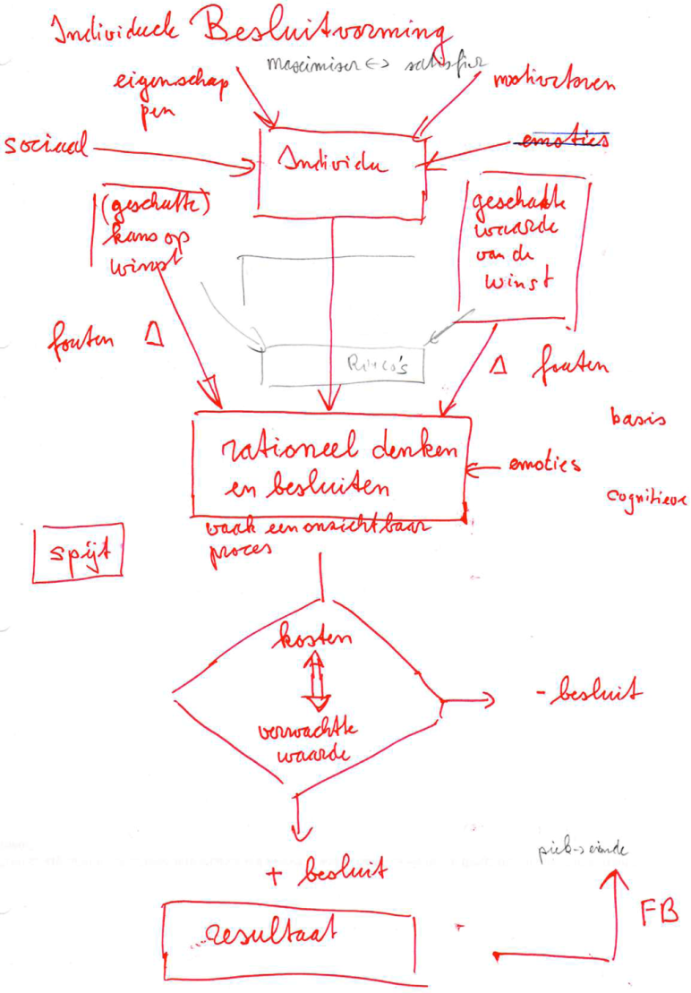

Groep
Als de mens in een groep tot een besluit moet komen geeft dit nog weer extra verstoringen zoals het Asch experiment laat zien. Mogelijk is hier een link te leggen met het “ongeschreven regels” model
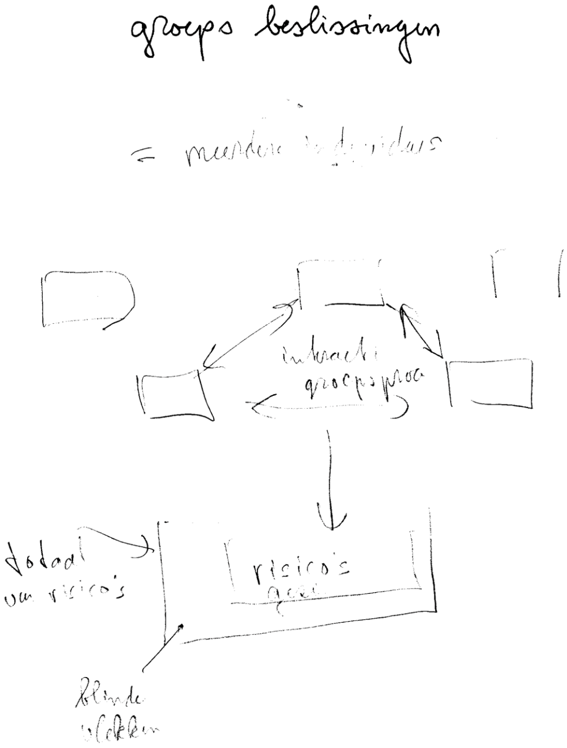

TNO onderzoek (quickscan veiligheids cultuur) bij Odfjell
In het onderzoek worden 14 dimensies genoemd waarvan er 9 uit het Hearts & Minds programma komen (hetgeen gebaseerd is op de cultuurladder van Hudson).
Door de uitbreiding met de extra dimensies uit de procesveiligheid gaat het model meer richting een model met veel overeenkomsten van een High Reliability Organisation (HRO).

HRO principes:
- Let op wat mis kan gaan
- Voorkomen van simpele conclusies (werk met feiten doe geen aannames)
- Gevoeligheid voor het productieproces
- Flexibel problemen oplossen
- Respect voor expertise
Het collectieve gedragspatroon bepaalt of je een HRO bent.
De organisatie is te diagnostiseren door het in beeld brengen van ongeschreven regels. De methode gebaseerd op Scott-Morgan, P (1994) The Unwritten Rules of the Game, McGraw-Hill Inc. uitgebreid door Johan Boudewijns (ongeschreven regels in perspectief mei 2005)

Mogelijke vervolgstappen
- Lijst met definities
- Hoe deze notitie te verbeteren
- Kijken welke model toepasbaar is op de “wybertjes” om zo min mogelijk last te hebben van filters
- Welke ander literatuur beoordelen

Cultures and Organizations software of the mind Geert Hofstede Gert Jan Hofstede Michael Minkov
International Contracting: Contract Management in Complex Constructions
Volgens Johan Boudewijn tijdens Royal Haskoning DHV symposioun op 26 juni 2014

